**Безопасность детей - забота взрослых!**

**Дети и огонь: любознательность и неосторожность могут привести к травмам. Дети - это наши самые драгоценные сокровища. Каждый родитель должен беречь, защищать и, конечно, обучать своего ребенка правилам безопасности. Ведь иногда отсутствие знаний, детская любознательность или неосторожность могут привести к серьезным последствиям. Детская шалость с огнем - это очень опасное занятие, которое может привести к пожарам и травмам.**

**Репеллент с огоньком.** Дети всегда были и остаются любопытными, они хотят узнать все, что происходит вокруг них. Они исследуют все, что попадает в их руки, и, к сожалению, эти исследования могут привести к травмам… *14 мая в 8 часов вечера поступило сообщение о госпитализации в Гомеле ребенка с термическими ожогами. В ходе разбирательства установлено, что мальчик, 2013 года рождения, играя на улице, распылил репеллент от насекомых в пустую пластиковую пятилитровую бутылку и решил поджечь. При поджигании произошла вспышка газовоздушной смеси. В результате мальчик получил термические ожоги рук.*



**На кухне опасно?** По причине наличия открытого огня, горячих поверхностей и кипящих жидкостей кухня является самым опасным местом в нашем доме, особенно для ребенка… *5 мая в 5 часов поступило сообщение, о том, что в учреждение здравоохранения поступил ребенок с ожогами тела. В ходе разбирательства установлено, что девочка, 2010 года рождения, утром находясь дома в квартире в Гомеле по улице Мазурова, готовила еду, в результате чего от газовой плиты на ней загорелась майка. Она самостоятельно потушила возгорание. С диагнозом «термические ожоги 15% тела» девочку госпитализировали.*



**Небезопасные игры**. Как правило, дети начинают играть с огнем из-за своей любопытности. Они могут играть со спичками или зажигалкой, поджигать бумагу или сухие листья и траву. Однако дети не понимают, насколько опасен огонь и как быстро он может распространиться... *14 мая почти в 5 часов вечера поступило сообщение о пожаре хозяйственной постройки в городском поселке Комарин Брагинского района. В результате повреждена кровля и потолочное перекрытие, имущество внутри постройки. По предварительной версии спасателей детская шалость с огнем 9-летнего мальчика стала причиной пожара.*

**

**Взрослые, будьте внимательны!** Обязательно поговорите со своими детьми. Убедитесь, что ваш ребенок знает домашний адрес и номер телефона. Расскажите в каких случаях звонить 101 или 112. Объясните, что при пожаре необходимо выбегать на улицу и звать на помощь, ни в коем случае нельзя прятаться… *Вечером 15 апреля в городе Орша случилась трагедия: на пожаре погибла молодая женщина и ее пятилетний сын. Спасатели МЧС выехали по вызову. На кухне они обнаружили женщину и маленького мальчика. На место прибыла и скорая помощь, но спасти 27-летнюю мать и ее пятилетнего ребенка не удалось. Причина и обстоятельства пожара устанавливаются.*

**И снова о гаджетах.** Ни под каким предлогом не оставляйте без присмотра маленьких детей… Занимаясь своими делами, не забывайте, что ребенок не должен быть предоставлен сам себе. Если речь идет о маленьких детях, здесь совет один – не оставляйте их без присмотра даже на несколько минут... *22 марта в результате пожара в квартире в агрогородке Тулово Витебского района госпитализирована девочка. Спасатели получили сообщение и выехали к месту возгорания. Никого из взрослых в момент возникновения пожара в квартире не было, только девочка 2014 года рождения. Ее мать находилась на прогулке с младшим братом 2019 года рождения, а отец был на работе. Предполагаемая причина возгорания - короткое замыкание зарядного устройства из-за нарушения правил эксплуатации электросетей и электрооборудования.*

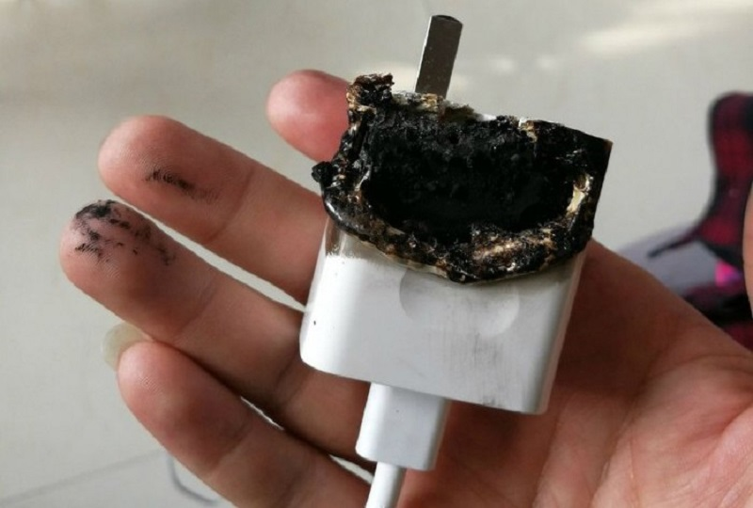

**Мнение специалиста**. *- Маленькие дети не понимают, насколько опасен огонь,* - говорит начальник РОЧС Николай Карабец. *- Они видят его как что-то интересное и красивое, что можно потрогать и поиграть. Поэтому очень важно обучать детей правилам безопасности. Необходимо объяснить им, что огонь - это не игрушка, а опасный элемент, который может причинить вред.*

К слову, с целью привлечения внимания к проблемам детской шалости с огнем и гибели детей на пожарах, снижения количества чрезвычайных ситуаций с участием детей и обеспечения их общей безопасности с 10 мая по 1 июня во всех регионах нашей области проходит республиканская акция «Не оставляйте детей одних!».